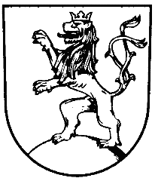 | MĚSTO KLIMKOVICE

Městský úřad Klimkovice
Odbor finanční
 | Lidická 1, 742 83 Klimkovice

Rozpočtové opatření č. 14/2021

Schválené Radou města Klimkovice dne 14. 6. 2021

Rada města Klimkovice s c h v a l u j e úpravu rozpočtu pro rok 2021 - rozpočtové opatření č. 14/2021, kterým se:

zvyšují výdaje
§ | pol | Název |  | Částka
3639 | 5xxx | Komunální služby a územní rozvoj j.n. | o | 30.000 Kč
 |  | Celkem se výdaje zvyšují | o | 30. 000 Kč

snižují výdaje
§ | pol | Název |  | Částka
3725 | 5xxx | Využívání a zneškodnění komun. odpadů | o | 30.000 Kč
 |  | Celkem se výdaje snižují | o | 30.000 Kč

